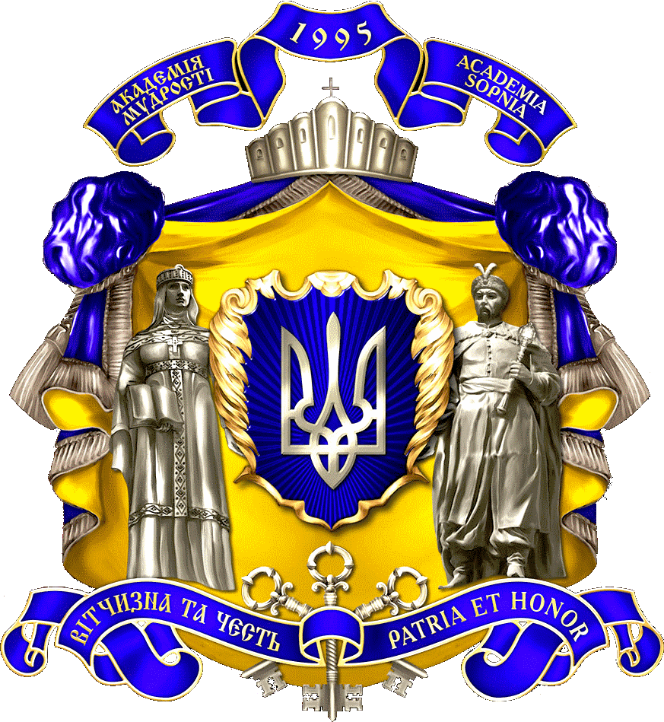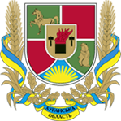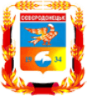

Барометр реформ: медіа грамотність для прес-служб місцевих органів влади, активістів ГО та ЗМІ
АНОНС
Тематичний короткостроковий семінар-тренінг та «гараж» ідей запрошує до участі представників прес-служб регіональної влади, журналістів та громадських активістів
04. 04. 2019 р. з 10.00 до 16.30 в приміщенні ГО «Кризовий медіа-центр «Сіверський Донець», (м. Сєвєродонецьк, пр. Центральний, 54)
Учасникам пропонуємо:
1. Майстер-класи у форматі практичних тренінгів (три групи, що складаються із представників місцевих офіційних прес-служб будь-яких державних структур; місцевих журналістів; представників місцевих ГО).
2. Проведення «Гаража» ідей за участі представників прес-служб регіональних органів влади, ЗМІ та ГО (тих самих, які були учасниками тренінгу).
Учасники отримають:
• Представники прес-служб – практичні навики з сучасного копірайтингу, спічрайтингу, новітніх технологій комунікації зі ЗМІ та ГО.
• Громадські активісти – навики з підготовки прес-релізів, продукування якісного контенту для прес-служб, ЗМІ та масової аудиторії.
• Журналісти – практичні навики рерайту, що відповідає інтересам аудиторії, методики роботи з офіційними прес-релізами, виробництво контенту якісного контенту.
Крім того усі три групи аудиторії отримають такі практичні навики:
- «олюднення» матеріалів.
- як примусити «працювати» цифри.
- як розповісти подію як історію
- як уникати канцеляризмів, робити мову живою і активною.
Ті, кому вдасться реалізувати свої інформаційні кампанії до травня 2019 року, будуть запрошені на підсумковий круглий стіл у Києві, який відбудеться наприкінці травня 2019 року.
Виконавець проекту: ГО Асоціація «Спільний простір» у партнерстві з Інститутом підвищення кваліфікації керівних кадрів Національної академії державного управління при Президентові України.
Головна мета – підвищити стандарти ЗМІ під час висвітлення реформ та налагодити ефективну співпрацю між прес-службами регіональної влади, місцевими ЗМІ та ГО.
Регіональні партнери – Департамент масових комунікацій Луганської обласної державної адміністрації, ГО «Кризовий медіа центр «Сіверський Донець».

